请回答2023！人民日报新媒体“思想的力量”公开课来了

[人民日报理论](javascript:void(0);)

**人民日报理论**

微信号 rmrbllb

功能介绍 增强理论思维，把握事物本质。

2023-03-03[原文](https://mp.weixin.qq.com/s?__biz=MzA5NTMzMDgzMA==&mid=2735290929&idx=1&sn=2a5f28a83dc952f3e94d658def266ed0&chksm=4d2de4e149253ab2ee34f68538cacc7784685196177f6e494644f3a089a5b11fecd18b58e4fd&scene=27#wechat_redirect&cpage=100) 发表于

收录于合集

2023年

是全面贯彻落实

党的二十大精神的开局之年

是实施“十四五”规划承上启下的关键之年

人民日报新媒体推出

“思想的力量”网络公开课

邀请李君如、黄一兵、邱勇

三位专家为你解读

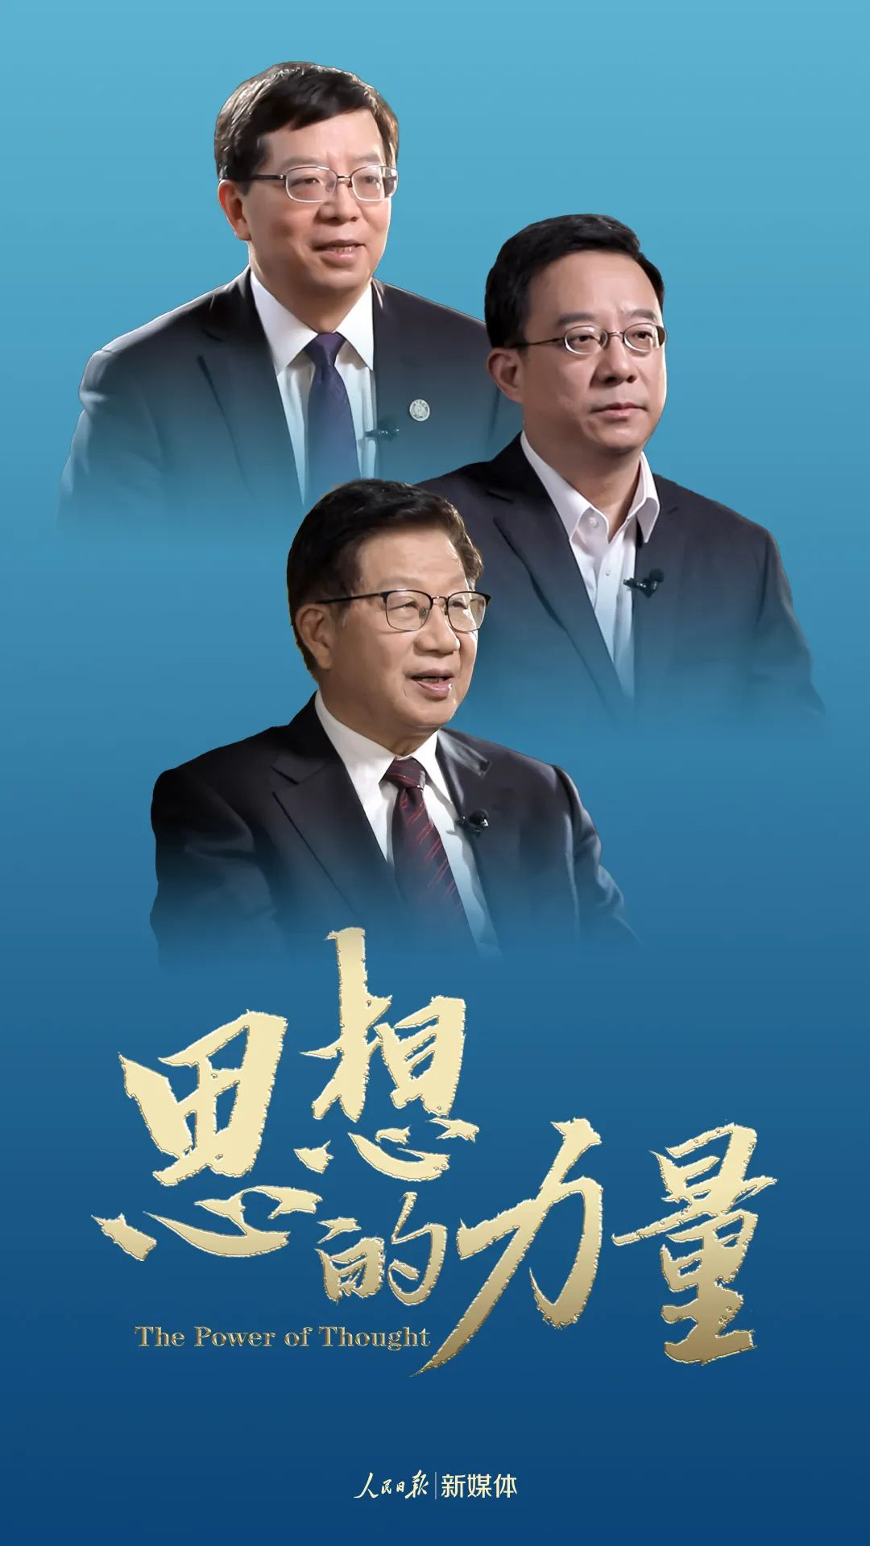

中共中央党校

原副校长李君如解读

《什么是中国共产党最大的底气？》

### 精选留言

用户设置不下载评论